- Выполнить упражнение из рабочей тетради, страница 67, упражнения № 3, 4, 5, 6, 7.

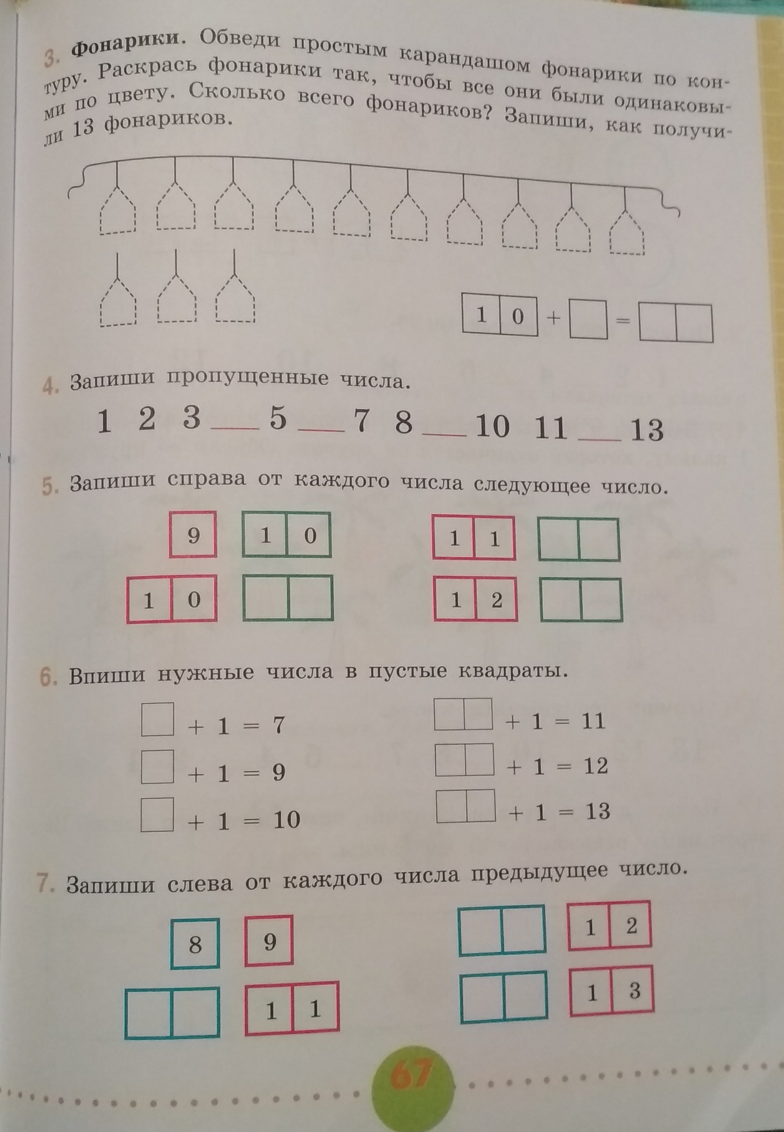

- Выполнить упражнение из рабочей тетради, страница 68, упражнения № 8, 9, 10, 11, 12.

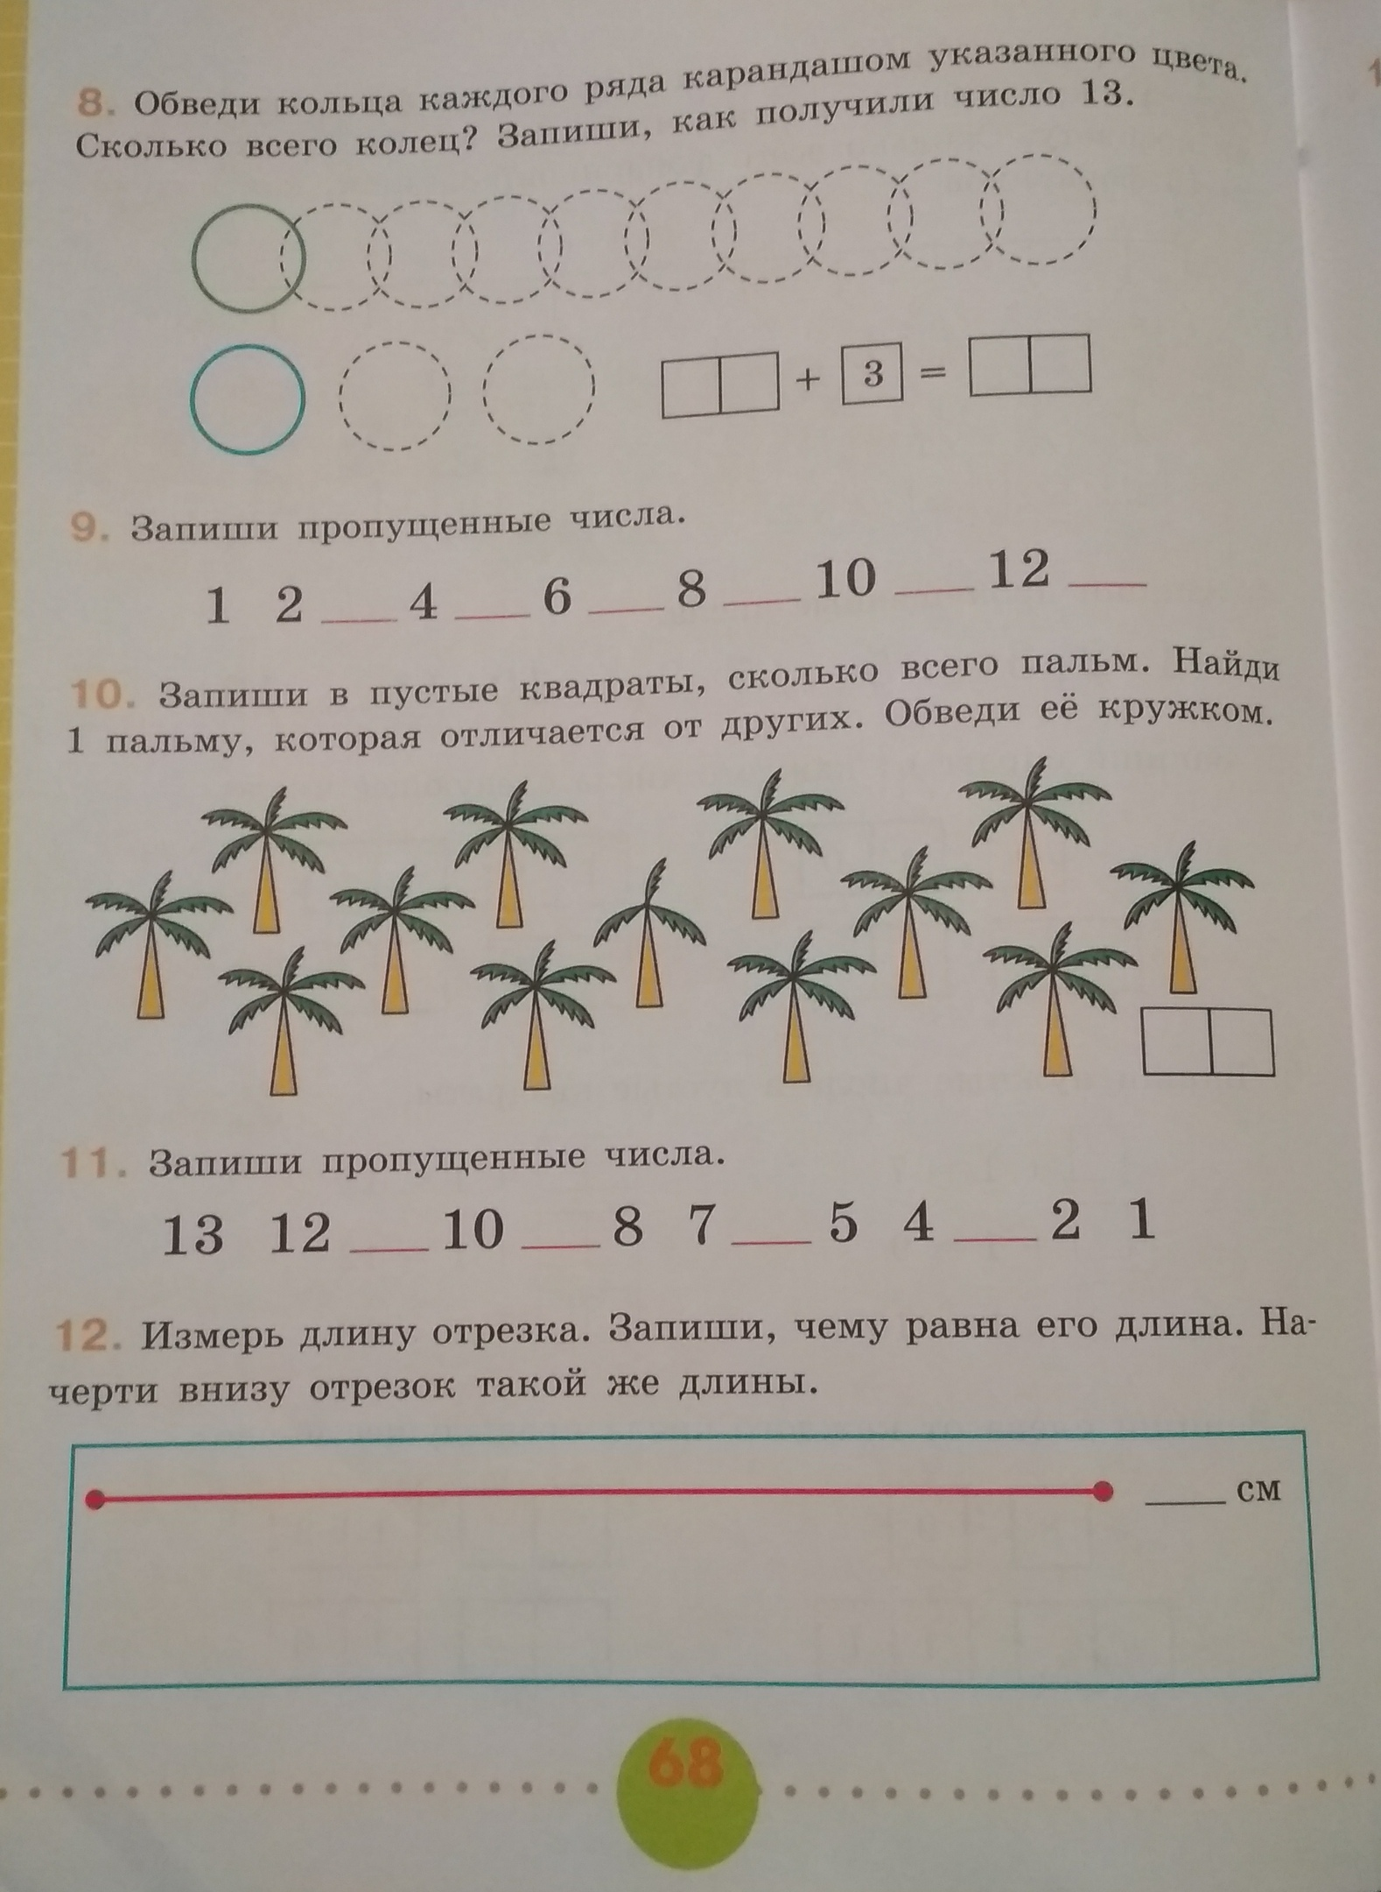

3. Выполнить упражнение из рабочей тетради, страница 69, упражнения № 13, 14, 15.
